苏 州 高 博 软 件 技 术 职 业 学 院
学生期末考试时间地点查询
一、登录系统：
打开浏览器，输入正方教务系统网页端域名: http://jwgl.gist.edu.cn/（内外网均使用此域名）登录“正方教务管理系统”，进入用户登录界面。输入用户名（学号）、密码(第一次登录默认为学号)及验证码，选择“学生”角色，按“登录” (见下图) 。若有学生因遗忘密码无法登录，请到各二级学院教务秘书处查询。
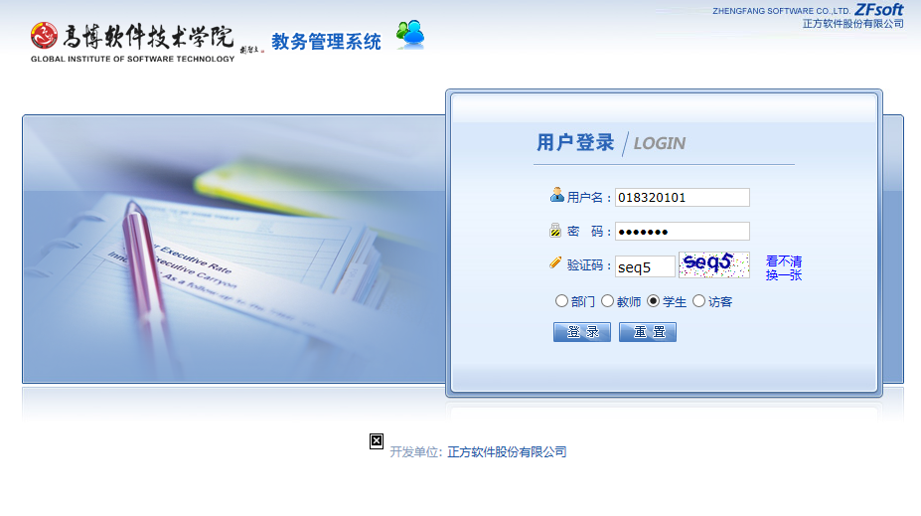
二、查询操作步骤：
1、进入正方系统客户端后，点击“信息查询”，在下拉菜单中选择“学生考试查询”。
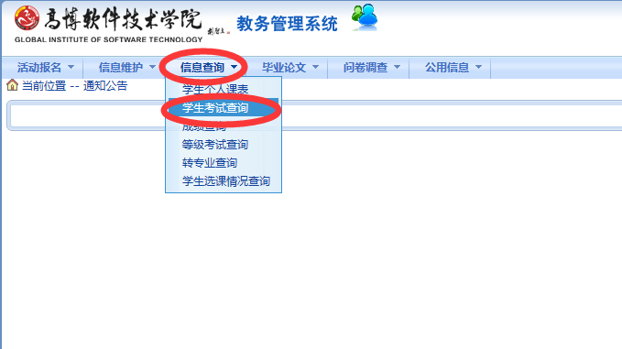
2、点击进入，即可查看期末考试时间和地点。
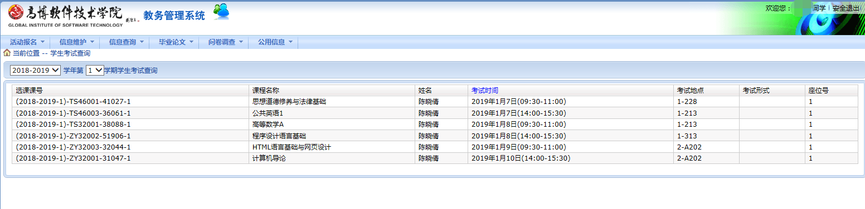

教师期末考试监考时间地点查询
一、登录系统：
打开浏览器，输入正方教务系统网页端域名: http://jwgl.gist.edu.cn/（内外网均使用此域名）登录“正方教务管理系统”，进入用户登录界面。输入用户名（工号）、密码(第一次登录默认为工号)及验证码，选择“教师”角色，按“登录” (见下图) 。
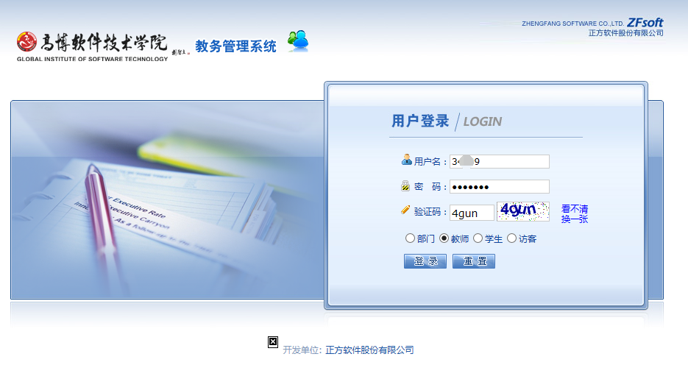
二、查询操作步骤：
1、进入正方系统客户端后，点击“信息查询”，在下拉菜单中选择“考试安排”。
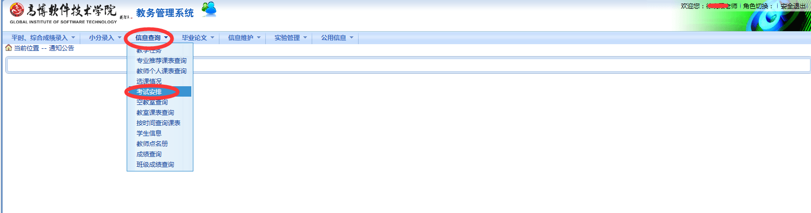
2、点击进入，即可查看期末考试监考的时间和地点。
